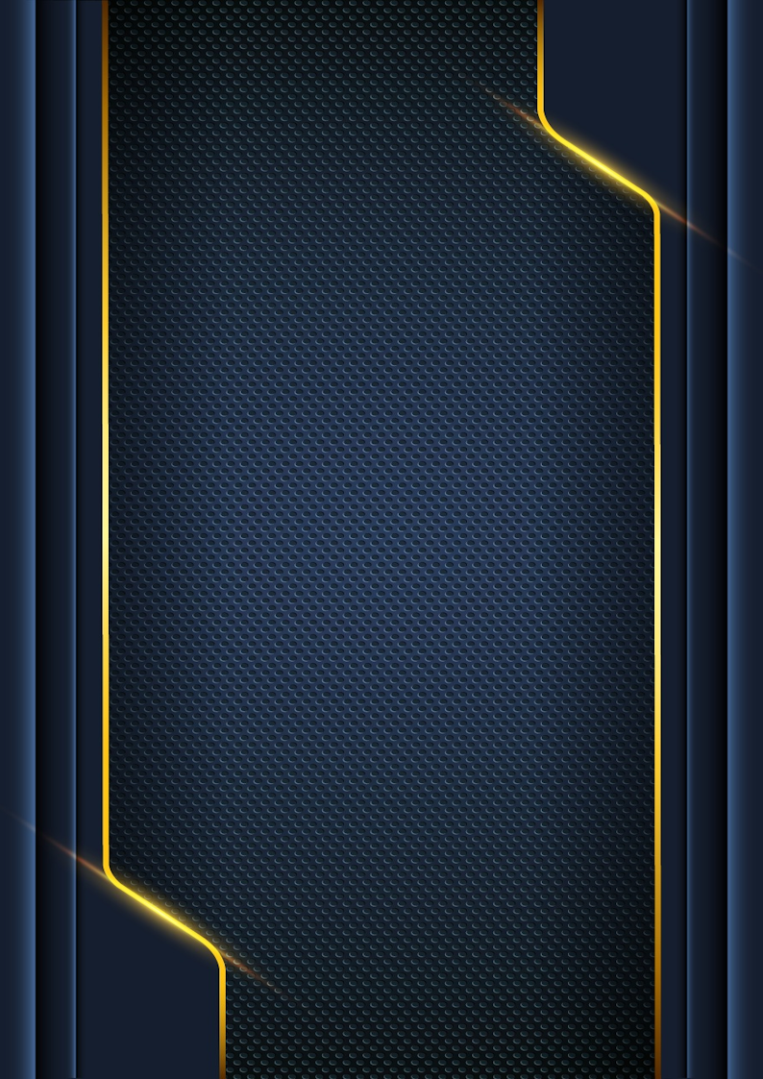

Minigames

SmombieRun



Inhoud

Inhoud 2

Alle games: 3

Clayshooting: 3

Korte uitleg: 3

Doel: 3

Besturing: 3

Foto: 3

Game X: 3

Korte uitleg: 3

Doel: 3

Besturing: 3

Foto: 3

Alle games:

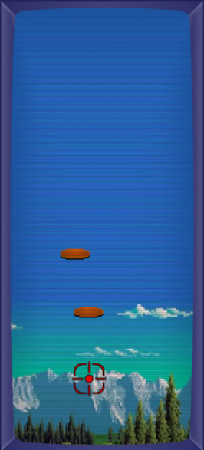Clayshooting:

Korte uitleg:

Kleiduiven worden gelanceerd vanaf beide zijden van het scherm op bepaalde hoogtes. De speler moet deze raken voordat ze weer het scherm verlaten.

Doel:

***“Raak de kleiduiven!”***

Schiet alle kleiduiven voordat ze het scherm verlaten.

Besturing:

Tik op het scherm om te schieten.

Foto:

Speed typing:

Korte uitleg:

Een versie van Whatsapp wordt op het scherm getoont met een toetsenbord. In het tekstvak staat in lichte kleur een tekst geschreven. De speler moet deze tekst snel genoeg de tekst overtypen en verzenden om daarna door te gaan naar de volgende.

Doel:

Foto:

***“Maak de berichten af!”***

Typ de vooraf geschreven berichten af en verzend ze door op de verzend knop te drukken.

Besturing:

Tik op het toetsenbord om een karakter toe te voegen, en daarna op de verzend knop om door te gaan naar de volgende.

Sail Away:

Korte uitleg:

Een boot is aan het varen in een dun rivier. De speler moet de boot sturen zodat deze niet tegen de zijkant van de rivier gaat opbotsen.

Doel:

***“Vaar door de rivier!”***

Vaar voorzichtig door de rivier zonder de zijkant te raken.

Foto:

Besturing:

Swipe links of rechts op de onderkant van het scherm om de boot te sturen.

Flutter Bird:

Korte uitleg:

Een vogel vliegt richting een series van hangende en liggende buizen met een doorgang ertussen. De speler moet de vogel tussen de buizen poorten leiden zonder dat deze een buis raakt.

Doel:

***“Vlieg door de buizen!”***

Foto:

Zorg ervoor dat de vogel goed door de buizen heen vliegt.

Besturing:

Tik op het scherm om de vogel een stukje omhoog te laten vliegen.

Example template:

Korte uitleg:

Doel:

Besturing:

Foto: